制造业成品仓库解决方案
一、方案名称
制造业成品仓库

二、整体方案介绍
XX公司坐落于重庆，属于传统印刷行业。 其成品仓库占地3000平方米，500个托盘储位，已有8条生产线，都是采用人工搬运的模式实现物品的周转，整体效率低下，也无法响应出货要求。
经我司做现场调研，深度了解客户痛点，对此成品仓做整体改造，优化5条生产线，选择导入2台AGV机器人和仓库管理系统，实现货物自动进去入库管理，储位升级约1200个，极大的利用了空间，也省去了人工。

三、被运送物品
单层堆放，托盘外形尺寸为1200mm×1200mm。
每天入库量：约3000件(箱)；每天出库量：约3000件(箱)；每个托盘装量：24～30件(箱)；每个托盘堆放成品货物的最大重量：约900Kg左右。
仓储区域存放外包装纸箱种类：约70多种（纸箱最大尺寸：600×360×200（mm）、500×455×260（mm）和纸箱最小尺寸：440×360×360（mm）、490×290×215（mm）），要求AGV机器人叉车每次入库和出库方便、灵活操作。

四、整体方案图示
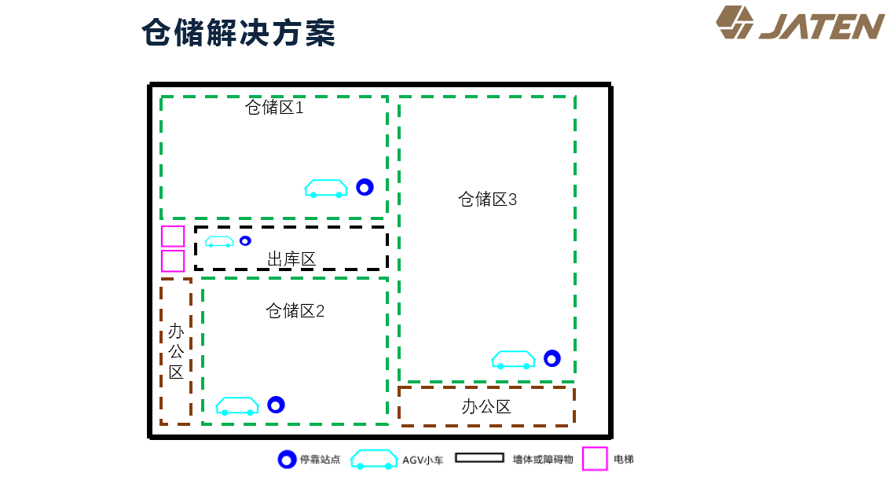

五、整体配送流程

入库流程
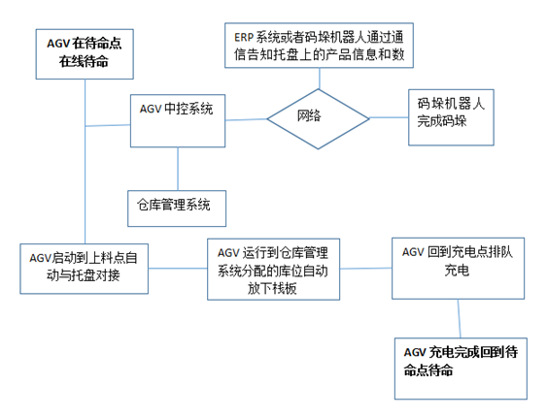

出库流程
